PEM PAL
Рабочая группа СВА «Аудит на практике»
Руководство по планированию выполнения аудиторского задания

Основной вопрос, требующий решения: нам нужен один или два отдельных документа по планированию аудита?
- Один, единый план проведения аудита
- Отдельная программа работы или матрица рисков/средств контроля
Предложение эксперта:
- Структурированный общий план проведения аудита, который должен использоваться для всех аудиторских заданий.
- Дополнительно по каждому отдельному аудиторскому заданию в план в виде приложения включается матрица рисков/ средств контроля, разработанная с учетом специфики конкретного задания.

Важно помнить четыре этапа выполнения аудиторского задания:
- Первоначальное планирование
- Предварительное изучение
- Полевые работы
- Подготовка отчета

Просим отметить все элементы, которые Вы считаете необходимым включить в плановые документы, а также добавить любые элементы, которые, по Вашему мнению, отсутствуют.

- Первоначальное планирование
# | Описание | Да | Нет
1. | Определение предварительной цели (целей) аудита.
2. | Определение объема аудита.
3. | Выявление применимого законодательства, принципов политики и стандартов, касающихся соответствующего процесса или системы, а также сопутствующей документации, в частности, касающейся взаимосвязи с другими процессами /системами, оценки рисков, присущих процессу/системе, а также функций и обязанностей, относящихся к процессу/системе.
4. | Выявление предыдущих отчетов о проведении внутреннего аудита, других органов, оказывавших услуги по внутреннему /внешнему подтверждению качества процессов, а также консультантов, имеющих отношение к процессу/системе, подлежащим аудиту.
5. | Определение навыков и специальных знаний, требующихся для выполнения аудиторского задания.
6. | Определение состава аудиторской группы.
7. | В случае необходимости технической поддержки следует указать, какая именно поддержка требуется, кто и когда ее должен оказать, а также оценить соответствующие затраты времени и средств.
8. | Подготовка плана-графика выполнения следующих этапов аудиторского задания:  - Первоначальное планирование  - Предварительное изучение  - Полевые работы  - Подготовка проекта отчета  - Подготовка окончательного отчета  - Администрирование  - Надзор  - Контроль качества
9. | Определение референтных рамок (критериев), актуальных для конкретного аудиторского задания.
10. | Подготовка меморандума об аудиторском задании, включающего следующее:  - Цели и объем аудита  - Ориентировочные даты начала и окончания аудиторской проверки  - Состав аудиторской группы  - Необходимая логистика и права допуска  - Общий вопросник о требующейся базовой информации
11. | Планирование установочной встречи с аудируемым лицом.

- Предварительное изучение
# | Описание | Да | Нет
1. | Изучение сферы, подлежащей аудиту, путем рассмотрения соответствующих документов, проведения интервью и наблюдения за осуществлением процессов и функций.
2. | Получение организационной схемы функционирования сферы, подлежащей аудиту, а также должностных инструкций членов персонала.
3. | Составление перечня основных сегментов/процессов, подлежащих анализу, и сопоставление их с подробным описанием или блок-схемой по каждому сегменту/процессу.
4. | Включение заполненных образцов исходных и выходных документов, форм и отчетов.
5. | Получение или подготовка описания и блок-схем процессов, подлежащих аудиту.
6. | Визирование аудируемым лицом подготовленных описаний и графических схем для подтверждения точности их представления.
7. | Уточнение первоначальных целей (цели) аудита.
8. | Уточнение первоначального объема аудита.
9. | Анализ сильных и слабых сторон основных процессов на основе их описания и графических схем.
10. | Подготовка матрицы рисков/средств контроля, позволяющей выявить следующее по каждой предварительной цели аудита:  - риски и ожидаемые средства контроля по каждой цели;  - фактическую практику, поддерживающую каждый элемент (сильные стороны) или отсутствие таковой (слабые стороны) в соответствии с выстроенной в ходе документальной работы схемой или подготовленным описанием.
11. | Обсуждение дизайна средств контроля с аудируемым лицом.
12. | Вывод об адекватности средств контроля.
13. | Подготовка краткого изложения предлагаемых изменений объема и целей аудита и определение приоритетности целей по степени значимости.
14. | Составление подробной программы полевых работ в матрице рисков/средств контроля с включением этапов тестирования по каждой цели, а также планов аудиторской выборки.
15. | Подготовка рабочих документов для выполнения аудиторского задания. |  | ²²
16. | Представление рабочих документов на рассмотрение с последующим учетом замечаний.

- Полевые работы
# | Описание | Да | Нет
1. | Проведение тестирования в соответствии с тем, как это обозначено в подробной программе полевых работ в матрице рисков/средств контроля.
2. | Обеспечение обсуждения результатов тестирования с соответствующими сотрудниками по мере получения результатов.
3. | Подготовка по каждому разделу тестирования краткого заключения с указанием цели, выводов, процедур и краткого изложения (по степени приоритетности) результатов тестирования, подтверждающих сделанные выводы.
4. | Представление рабочих документов на рассмотрение с последующим учетом замечаний.
5. | Проверка проведенной работы на предмет полноты рабочих документов, чтобы удостовериться в том, что  - документы имеют заголовок, содержат наименование проверяемой функции, описание содержания рабочего документа, сроки проведения аудита, а также перечисление выполненных этапов подробной программы полевых работ;  - страницы документов пронумерованы с указанием инициалов и даты;  - в документах указаны их назначение, источник, сфера охвата и выводы.
6. | Представление рабочих документов на рассмотрение с последующим учетом замечаний.
7. | Подготовка общих выводов относительно адекватности и эффективности средств контроля.
8. | Обсуждение выводов с руководителями оперативных подразделений и директорами департаментов; документирование результатов обсуждений.

- Подготовка отчета
# | Описание | Да | Нет
1. | Подготовка проекта отчета:  - Составление введения к отчету, изложение общей информации и сферы охвата.  - Включение в отчет краткого заключения.  - Написание меморандума по менее значимым пунктам.  - Представление отчета на рассмотрение и учет замечаний.  - Организация заключительного совещания и распространение проекта отчета.  - Проведение заключительного совещания для информирования о результатах аудиторской проверки и согласование даты готовности плана корректирующих действий. (Примечание. В случае выявления необходимости внесения в аудиторский отчет каких-либо существенных изменений следует установить дату выпуска переработанного отчета.)
2. | Получение плана корректирующих действий:  - Анализ плана корректирующих действий на предмет их достаточности и документирование результатов анализа.  - Информирование руководства о каких-либо очевидных недостатках плана корректирующих действий и устранение недостатков.
3. | Подготовка окончательного отчета:  - Включение уточненного плана корректирующих действий в переработанный проект отчета и подготовка окончательного отчета.  - При необходимости включение в отчет комментариев, представленных аудируемым лицом.  - Представление окончательного отчета на рассмотрение и учет полученных замечаний.  - Распространение окончательного отчета.

Матрица рисков / средств контроля
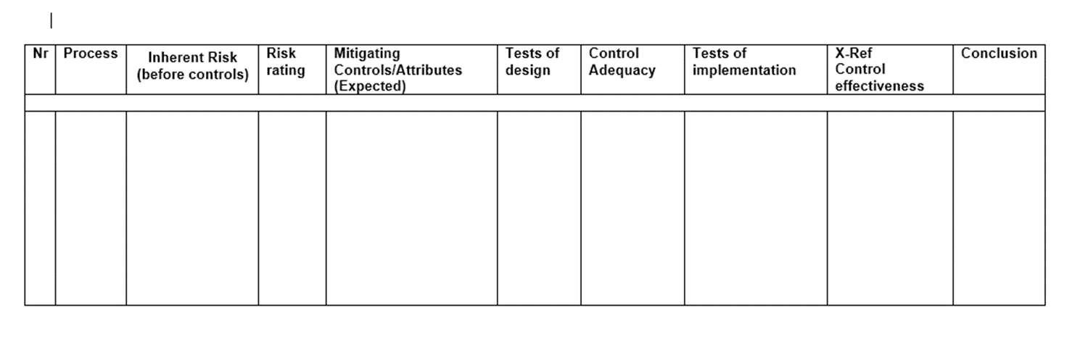

Компоненты
# | Описание | Да | Нет
1. | Наименование процесса (подпроцесса)
2. | Неотъемлемый риск (риски), присущий (присущие) (под)процессу
3. | Категория риска
4. | Ожидаемые средства контроля, ориентированные на снижение рисков
5. | Тестирование дизайна средств контроля
6. | Вывод об адекватности средств контроля
7. | Тестирование функционирования средств контроля
8. | Вывод об эффективности контроля
9. | Общий вывод

